TWQC-JP03B带凸轮轴气缸和气缸盖解剖模型
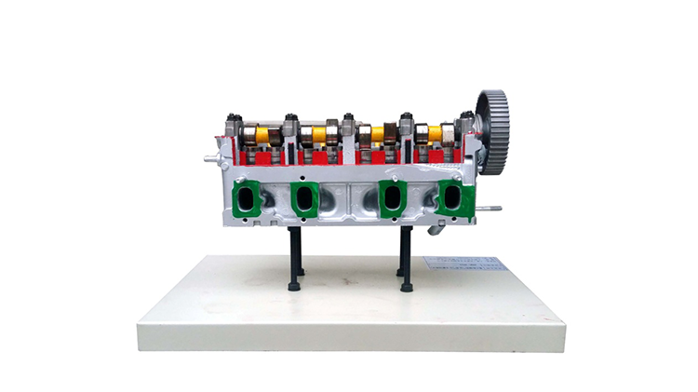

一、功能特点
1.采用翻新大众STN3000带凸轮轴气缸和气缸盖总成(附件齐全)进行解剖，各零部件齐全，能够全面的展示总成的内外结构。
2.通过解剖和各剖面喷涂不同颜色，使内外部件的机械结构和相互之间的装配关系清楚的显现在外面。
3.设备底座架(带防震胶垫)采用1.5mm冷板冲压成形，表面经喷涂工艺处理。防震胶垫与底座用M6*4螺丝固定。

二、基本配置(每台)
序号 | 名 称 | 规格型号 | 单位 | 数量
1 | 解剖带凸轮轴气缸和气缸盖总成 | 翻新 | 套 | 1
2 | 设备底座架(带防震胶垫) | 500×200×300mm(长×宽×高)；  冷板冲压成形（厚1.5mm）；  颜色：红色等 | 台 | 1

